*H-Art*

Korisničko uputstvo

Verzija 1.0

Istorija revizija

|  |  |  |  |
| --- | --- | --- | --- |
| **Datum** | **Verzija** | **Opis** | **Autori** |
| 06.06.2024. | 1.0 | finalna verzija | Aleksa Stankovic,  Djordje Stevanovic,  Andjela Filipovic |

Sadržaj

1 Uvod 4

2 Početna stranica portala 4

3 Prijavljivanje korisnika na portal 4

3.1 Registracija novog korisnika 5

3.2 Registracija umetnika 6

3.3 Prijavljivanje registrovanog korisnika na sistem 6

3.4 Update naloga korisnika 6

4 Upravljanje korisnicima 7

5 Pregled statistike 8

6 Korisnik - umetnik 8

6.1 Profil umetnika 8

6.2 Sell 10

6.3 Orders 10

7 Korisnik - potencijalni kupac 13

7.1 Profil kupca 13

7.2 Orders 14

8 Order list 14

9 Primer korisnickog profila 17

10 Izbor jezika 20

*Korisničko uputstvo za H-Art*

# Uvod

Web aplikacija H-Art kao primarni cilj ima omogucavanje povezivanja umetnika sa trzistem sirom sveta, kao i afirmisanje novih umetnika putem ovog portala.Olaksava prodaju samih dela , kao i smanjivanje troskova koji nastaju usled organizacije aukcija uzivo. Sad druge strane omogucava ljudima koji vole umetnost i zele da ucestvuju u aukcijama bez fizickog prisustva, da kupe neko umetnicko delo sa druge strane sveta .

# Početna stranica portala

Početna stranica portala izgleda kao na sledećoj slici:



Slika 1 – Početna stranica portala

# Prijavljivanje korisnika na portal

Razlikuju se dva slučaja prijavljivanja na sistem. Prvi je kada se novi korisnik po prvi put prijavi i otvori nalog, tj. pošalje zahtev za registraciju. Drugi slučaj je kada se već postojeći korisnik prijavi da bi vršio zadatke koji su mu omogućeni. Ako se korisnik ne prijavi, on jedino može da dobije pregled osnovnih podataka o portalu (početna stranica) , moze da vidi hot collection ali ne moze da ucestvuje u licitaciji.

## Registracija novog korisnika

1. Klikom na *Account* otvara se forma za unos podataka za logovanje korisnika. Da bi se novi korisnik registrovao potrebno je da klikne na deo naznacen sa ***Create a new account? Click here***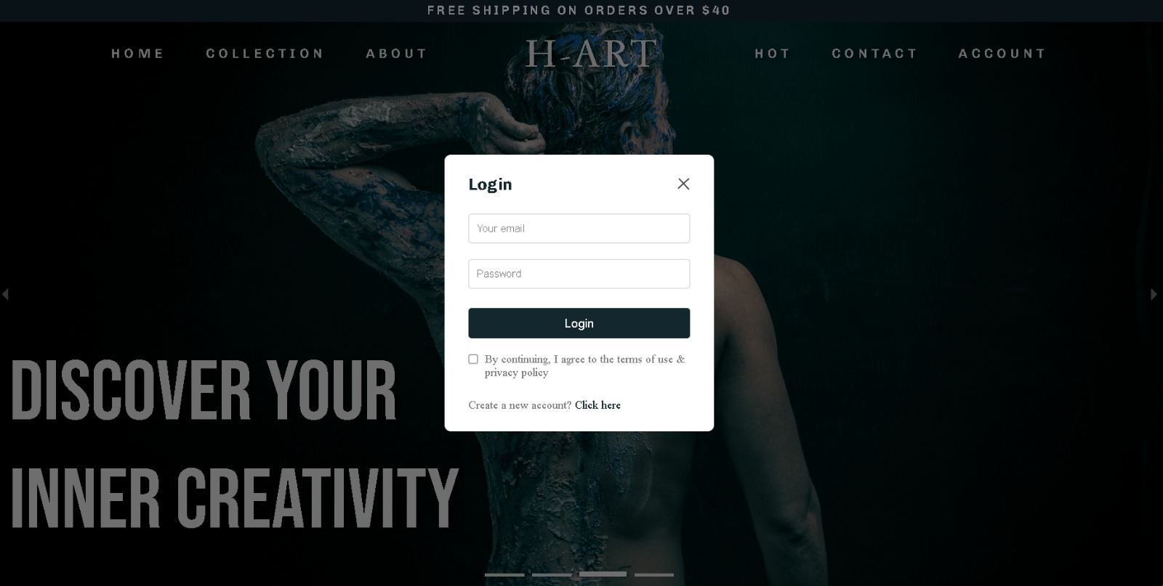
2. Početna stranica prilikom registracije novog korisnika sadrži forme za unos imena,prezimena, e-mail, korisnickog imena,lozinke,kao i informacija da li ste umetnik( oznaciti samo ako jeste). Ova polja su obavezna, i posetilac ne može da nastavi sa registracijom ukoliko ih ne unese.
3. Nakon ispravno unetih svih podataka, kliknuti na dugme ***Create Account***.

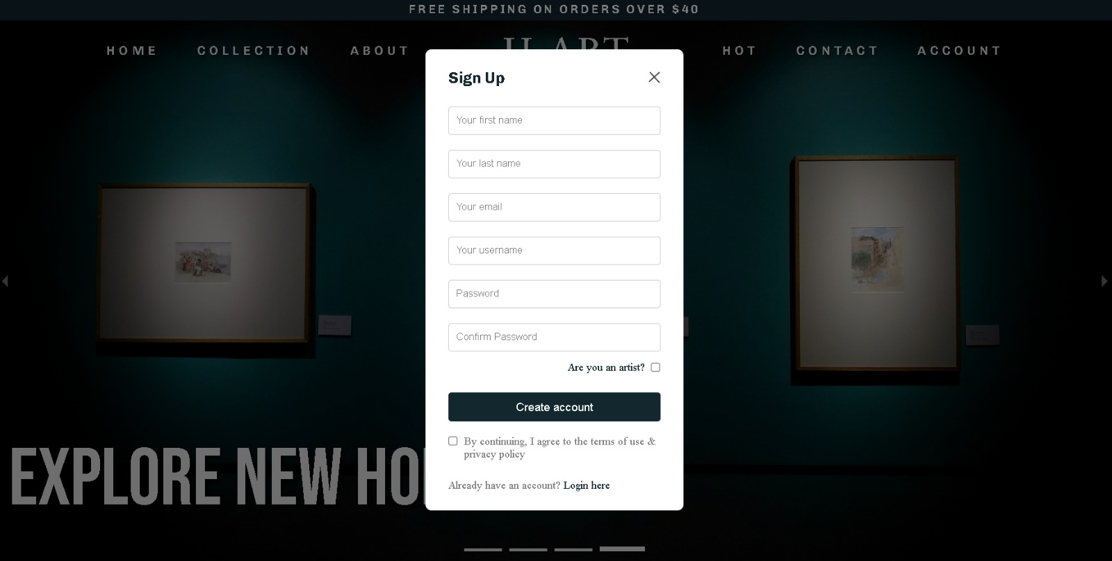

Slika 2 – Početak registracije korisnika

## Registracija umetnika

Umetnik se registruje kao novi korisnik po postupku gore navedenom,uz obavezno naznacavanje da je u pitanju umetnik. Nakon registracije umetnik ce biti automatski ulogovan na svoj nalog, a u delu account ce sada pisati njegovo korisnicko ime. Klikom na korisicnicko ime dobija se niz opcija koje vode do Vaseg profila,Prodaje, Orders,Podesavanja naloga i Logout.

## Prijavljivanje registrovanog korisnika na sistem

1. Korisnik se svojim korisničkim imenom i lozinkom prijavljuje na sistem.



1. U zavisnosti od njegovog statusa (ako nije umetnik ,nece imati opciju SELL) imace pristup svom nalogu
2. Odjavljuje se klikom na *Log out*.

## Update naloga korisnika

Korisnicima koji su registrovani dozvoljeno je menjanje podataka. Korisnicima je dozvoljeno menjanje onih podataka koji nisu ključni za pretraživanje.

1. Korisnik se prijavi na sistem
2. Korisnik klikom na svoje korisnicko ime sa menija dobija listu opcija medju kojima treba da odabere ***SETTINGS***. Forma za update profila svih korisnika izgleda kao na slici u nastavku:

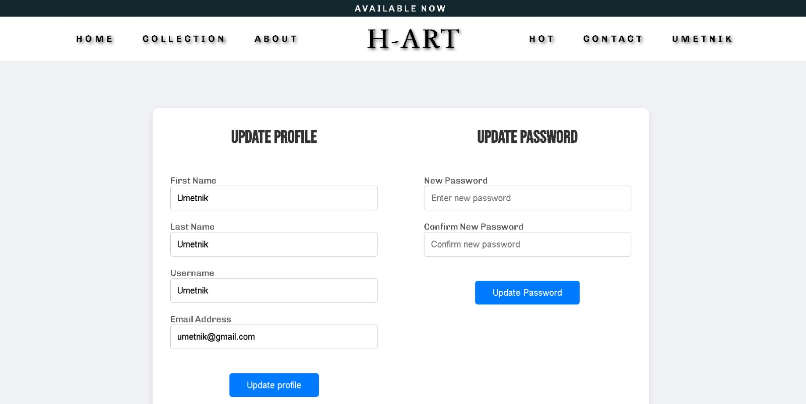

# Upravljanje korisnicima

1. Korisnik koji ima status administratora prijavljuje se na sistem.
2. Klikom na ***USERS*** otvara se prozor sa listom svih registrovanih korisnika
3. Admin bira nekog iz liste korisnika sistema čiji status želi da izmeni i klikom na intuitivne ikonice Admin moze da menja informacije o korisnicima, kao i da obrise naloge korisnika.

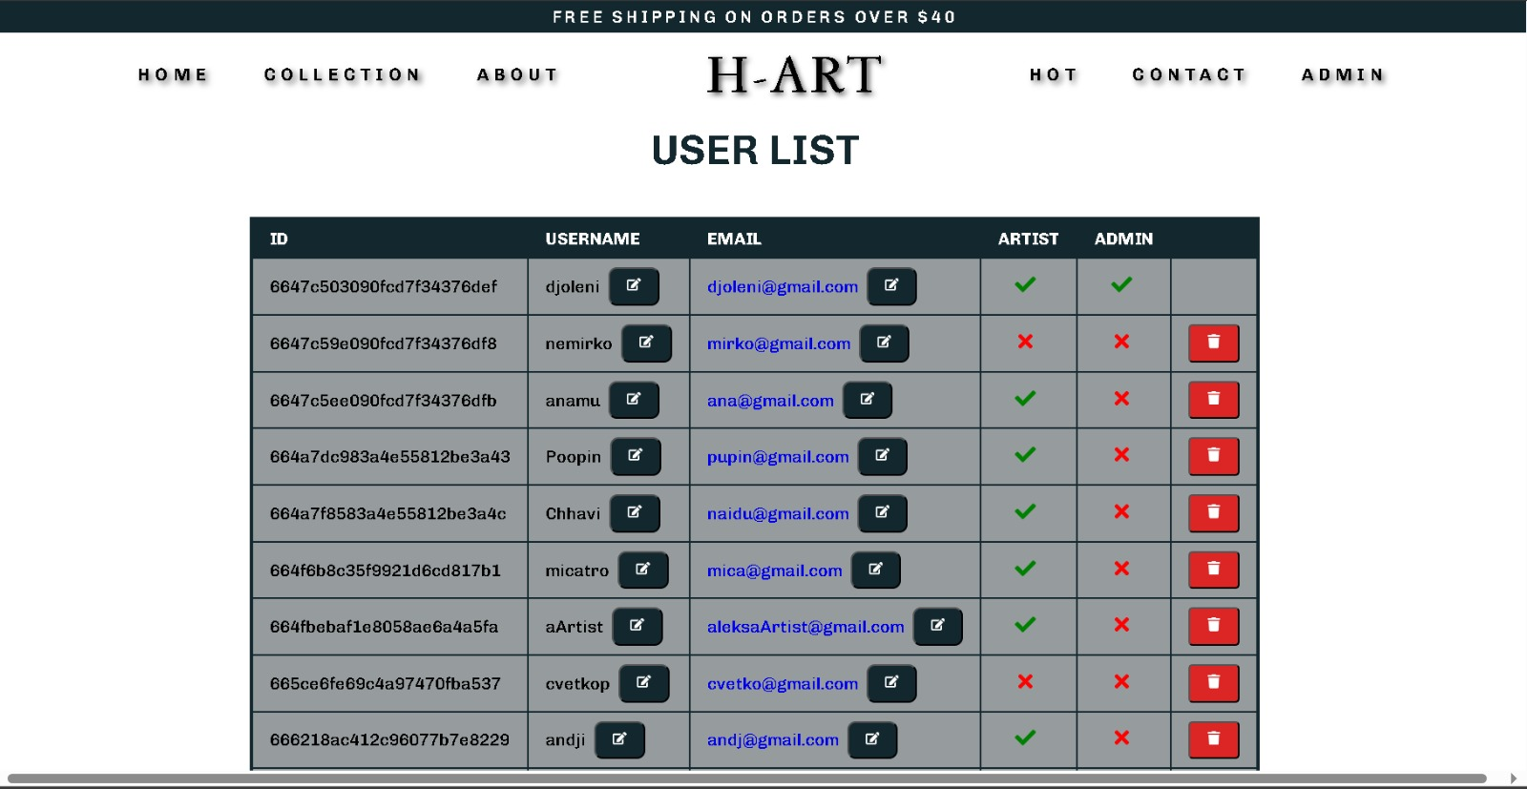

Slika – Prikaz liste registrovanih korisnik

# Pregled statistike

Korisnik koji je registrovan kao administrator ima mogucnost pregleda statistike o aukcijama,njihovim cenama itd. Klikom na opciju ***DASHBOARD*** korisniku je vidljiv sledeci prikaz.

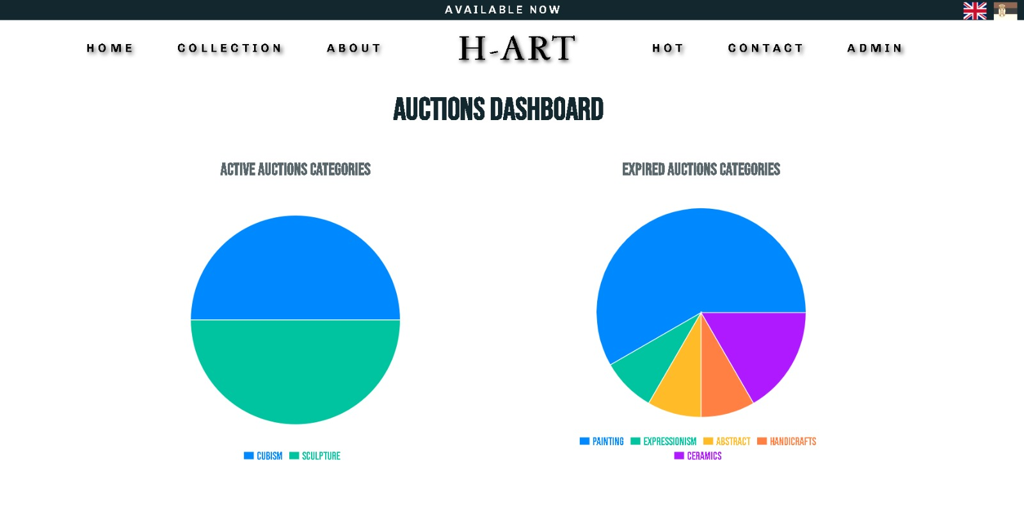

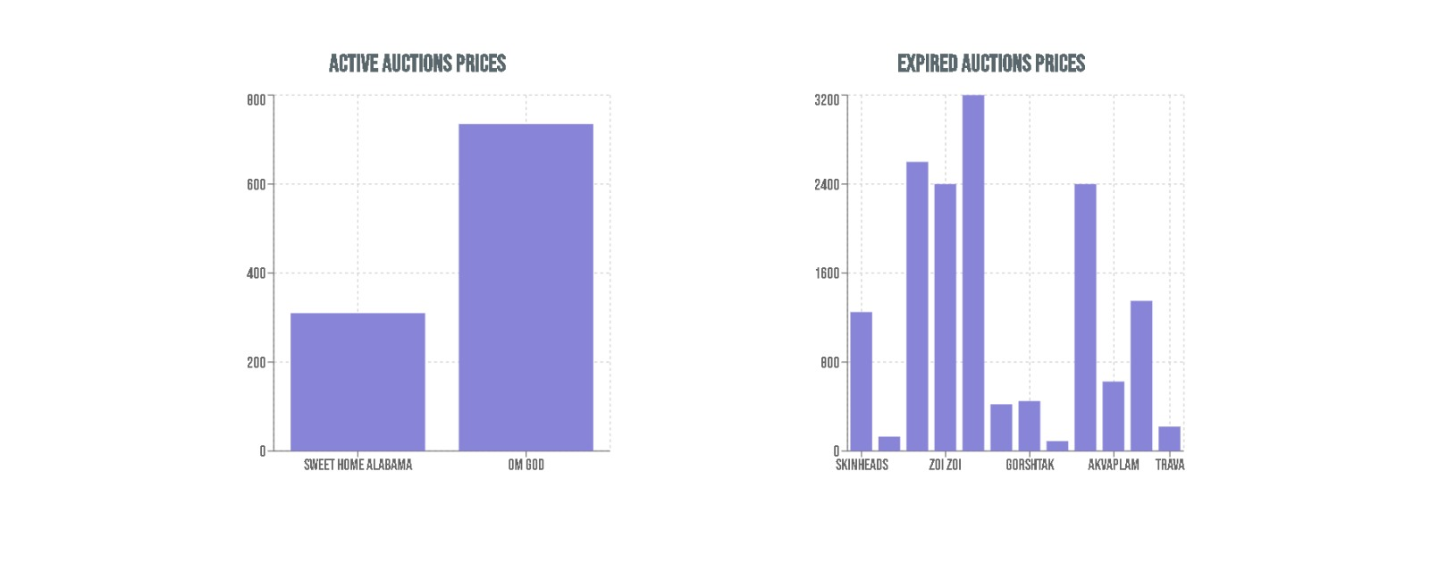

# Korisnik - umetnik

## Profil umetnika

Klikom na opciju ***PROFILE*** otvara se profil umetnika gde se mogu videti trenutna dela koja on prodaje,predhodne aukcije,trenutne aukcije u kojima on ucestvuje kao kupac kao i predhodne koje je osvojio.

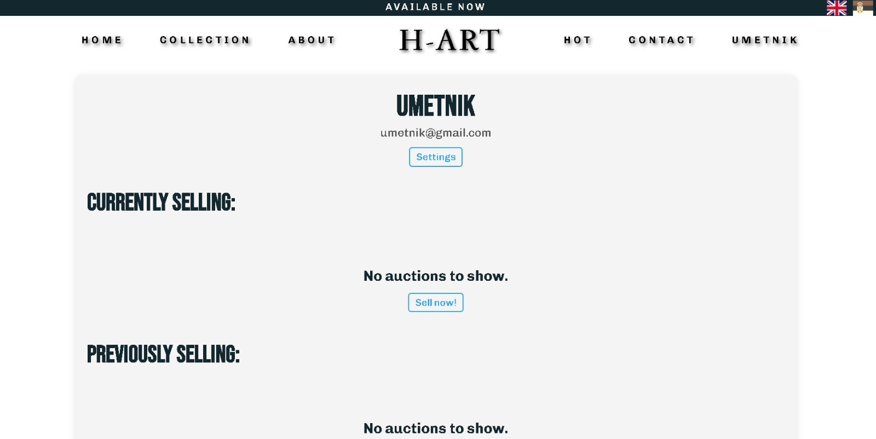

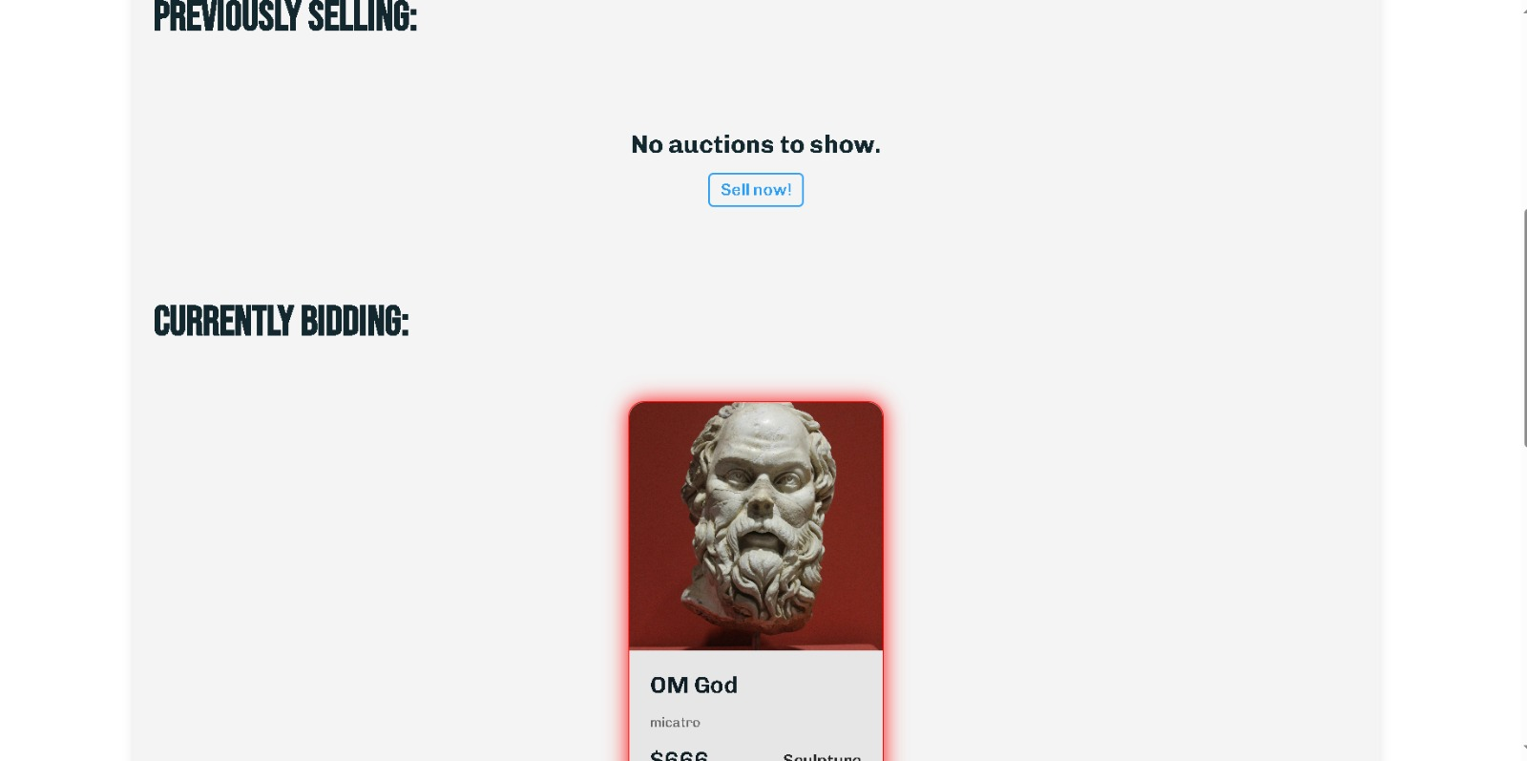

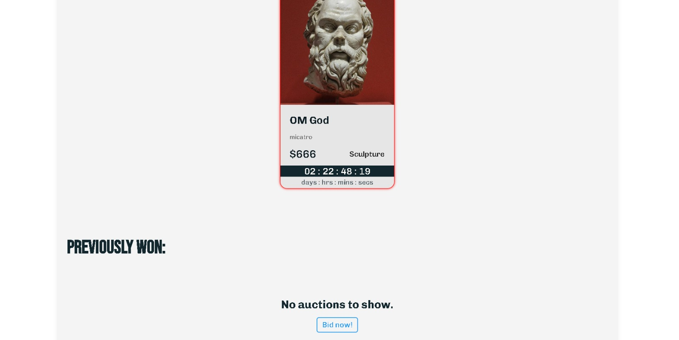

## Sell

Korisnik koji je registrovan kao umetnik može naknadno klikom na ***SELL***da dodaje svoja dela i postavlja aukcije na taj nacin. Na slici ispod se nalazi prikaz forme koja se dobija klikom na ***SELL***

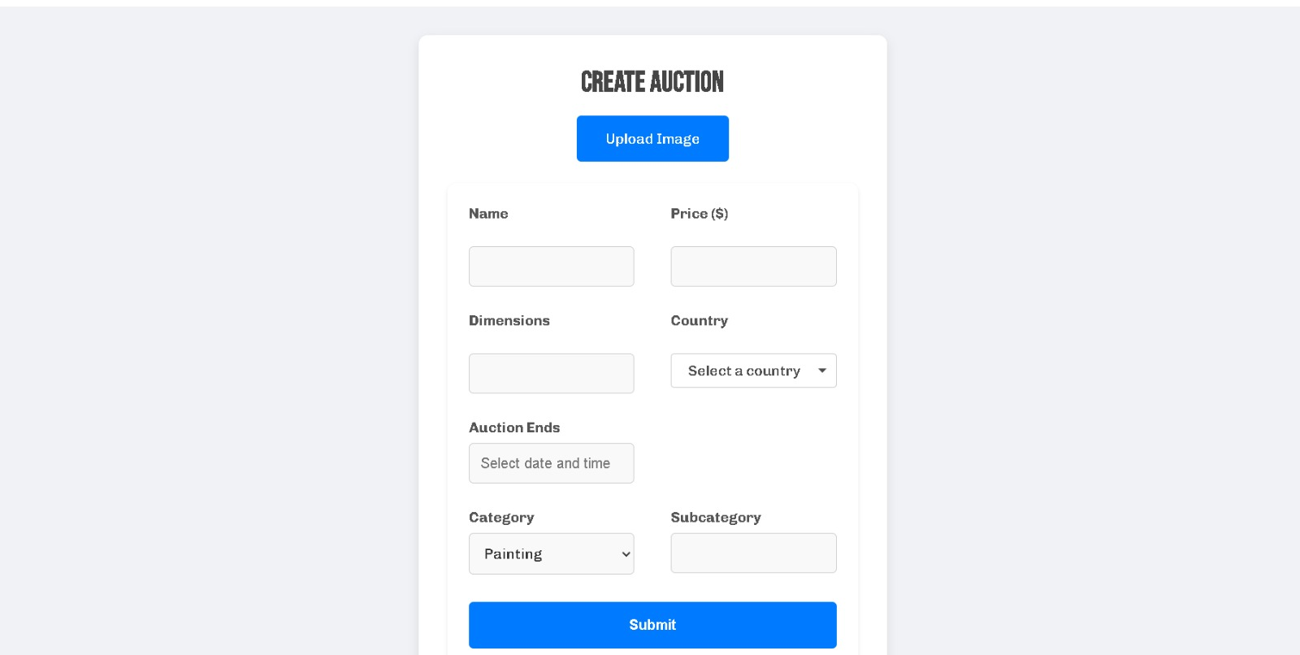

## Orders

Korisnik koji je registrovan kao umetnik odabirom opcije Orders bice odveden do stranice na kojoj moze da vidi listu svojih dela koja su na prodaju kao i listu dela koja je mozda on sam kupio. Pri prvom pristupu ovoj stranici imace sledeci prikaz kao na slici u nastavku. Ukoliko zeli moze da aukciju postavi direktno odavde klikom na ***Sell Now!*** Nakon cega ce se otvoriti isti prozor kao i kod postavke aukcije opisanom u predhodnom poglavlju *5. Dodavanje nove aukcije.*

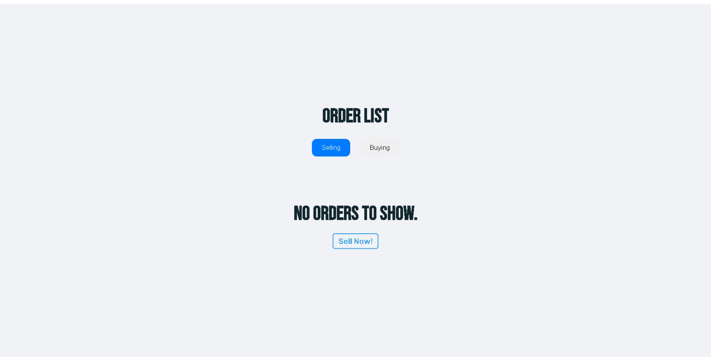

Ukoliko korisnik koji je registrovan kao umetnik zeli da ucestvuje u licitiranju na aukciji koju je postavio drugi umetnik iz opcije ***Buying*** moze da ode direktno klikom na ***Bid now!*** do stranice sa **Hot auctions.**

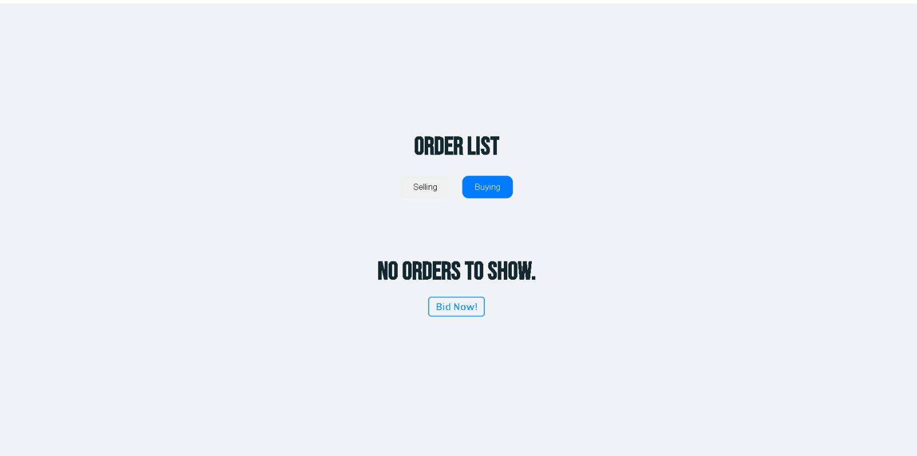

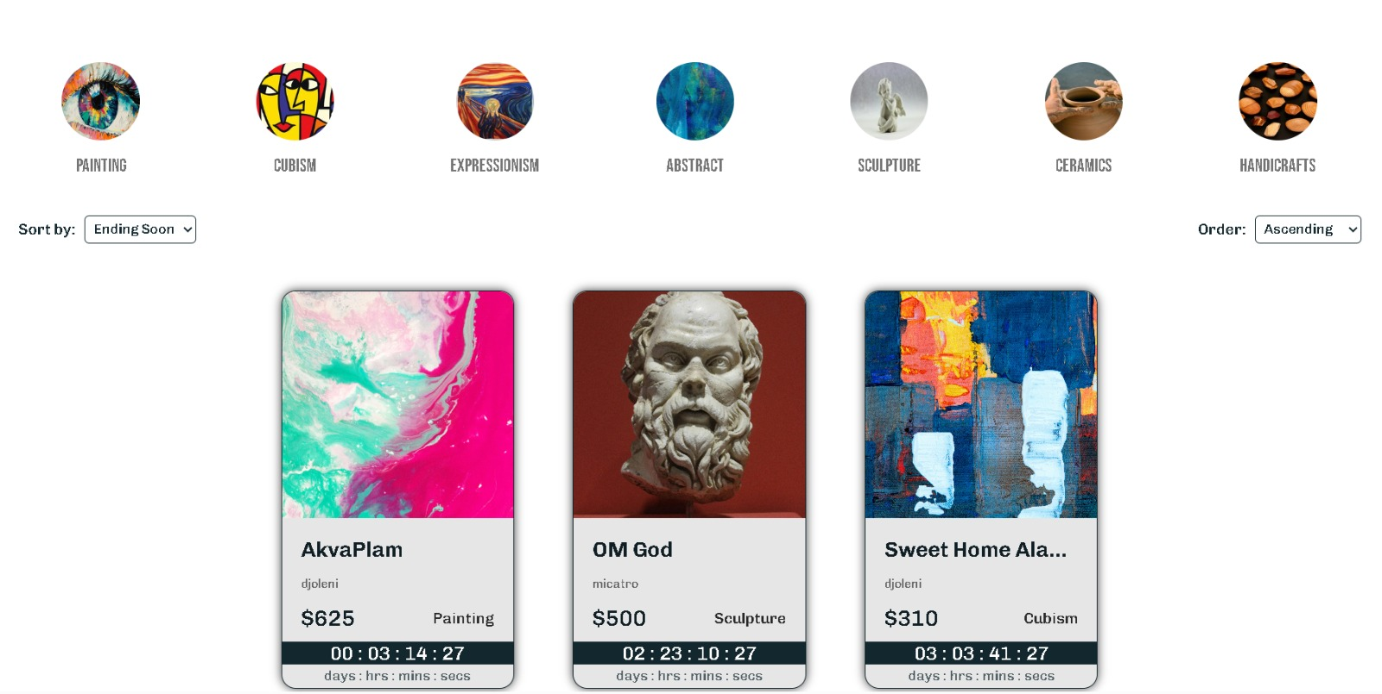

Nakon klika na zeljeno umetnicko delo otvara se prozor sa informacijama o delu,trenutno najvecoj ponudi kao i vreme do isteka aukcije. U delu predvidjenom za unos ponude treba uneti vrednost (najmanje $25 vise od trenutne najvece). Nakon cega postajete trenutni *top bider*.

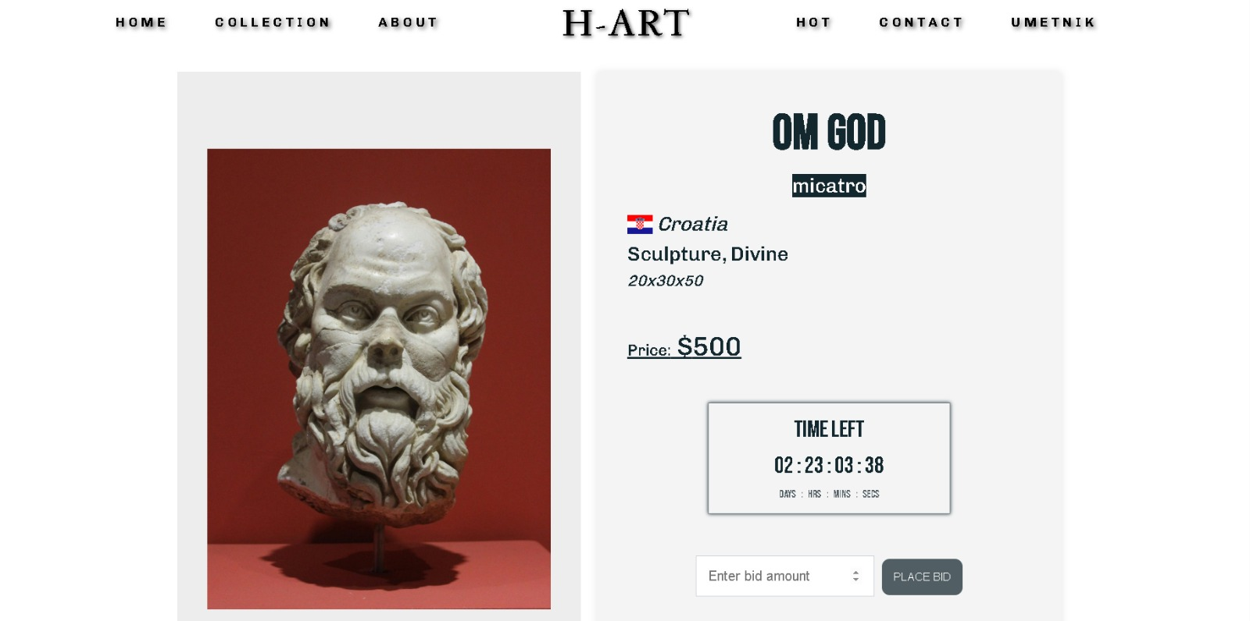

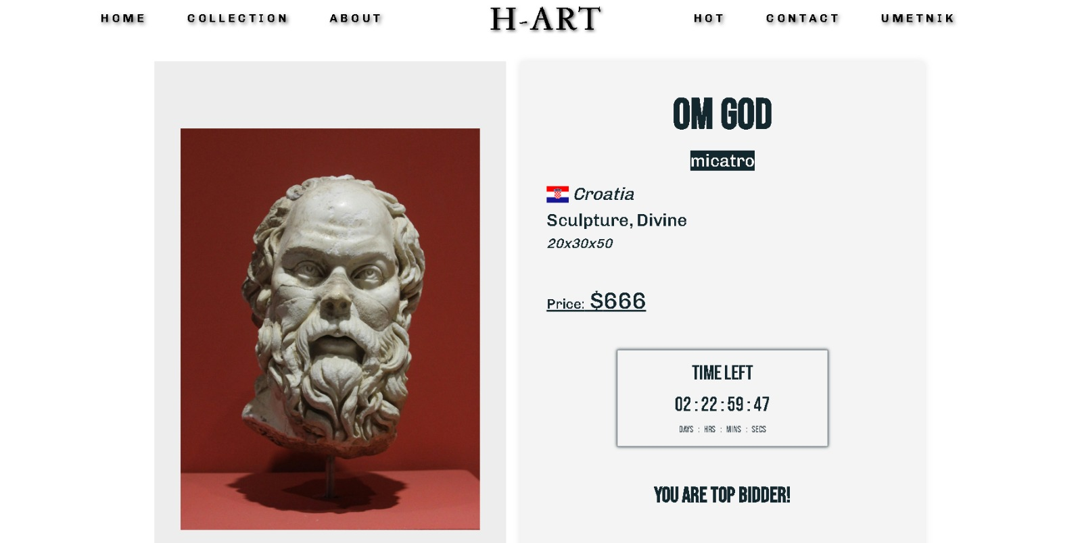

# Korisnik - potencijalni kupac

## Profil kupca

Klikom na opciju PROFILE korisnik koji je registrovan kao obican korisnik dobija sledeci prikaz svog profila.

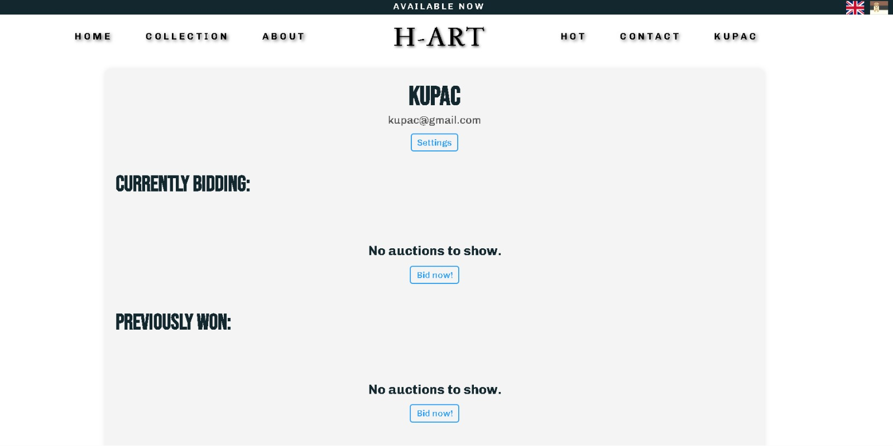

Korisnik moze da vidi licitacije u kojima trenutno ucestvuje, kao i one u kojima je ranije pobedio.

## Orders

Korisnik koji je registrovan kao obican korisnik(potencijalni kupac) odabirom opcije ***Orders*** bice odveden do stranice na kojoj moze da vidi listu dela kojih je kupio. Pri prvom pristupu ovoj stranici imace prikaz kao na slici u nastavku.

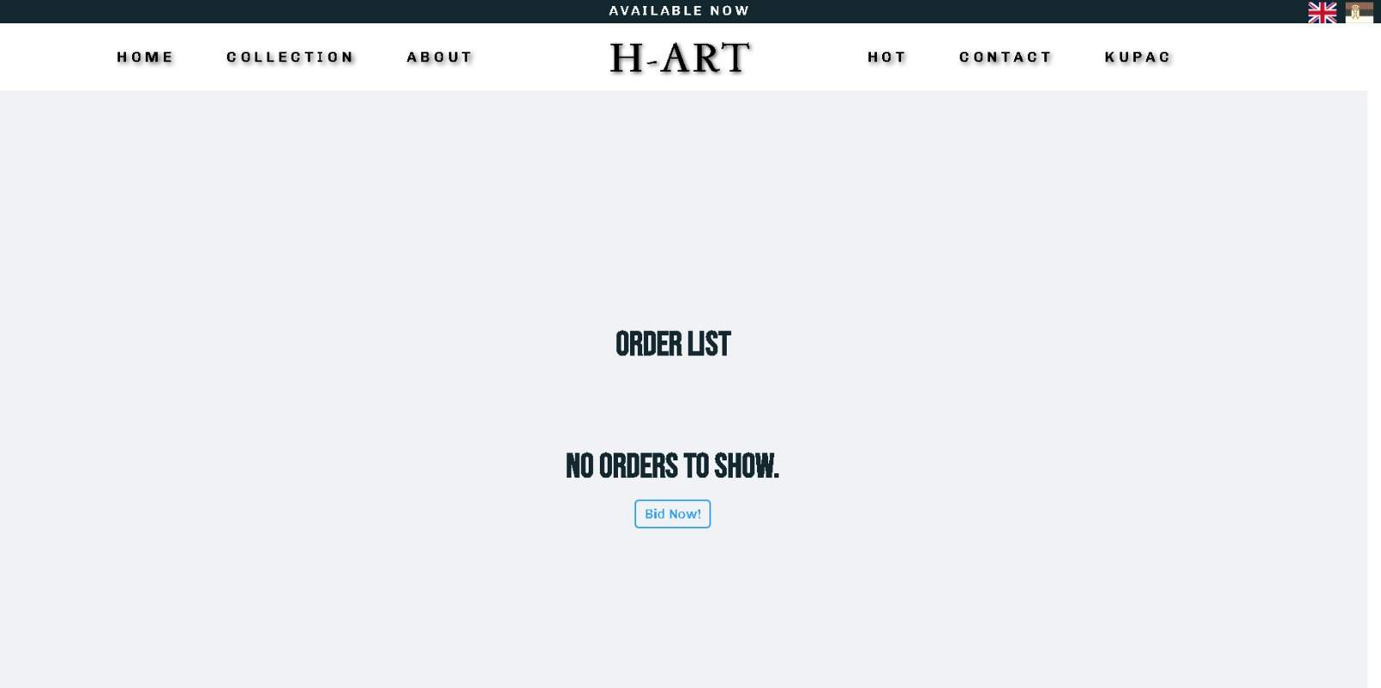

# Order list

O order listi je vec govoreno u predhodnim poglavljima iz ugla dva tipa korisnika,ali ono sto je vazno iz ugla korisnika koji prvi put koriste platformu. Ovde cemo obraditi slucaj korisnika koji je vec ucestvovao u licitacijama,osvojio ih i videcemo sta se dalje desava sa tom umetninom. Kao sto je vec receno u poglavlju ***6.3 Orders ,*** korisnik koji je registrovan kao umetnik imace listu umetnina koje on prodaje, kao i listu onih koje je kupio. Crveni brojevi u desnim uglovima oznacavaju broj neobradjenih aukcija. U slucaju **Selling** oznacavaju broj trenutno aktuelnih aukcija koje je postavio taj umetnik, a u slucaju **Buying** oznacavaju broj aukcija koje je korisnik osvojio ali jos uvek nisu poslate njemu.

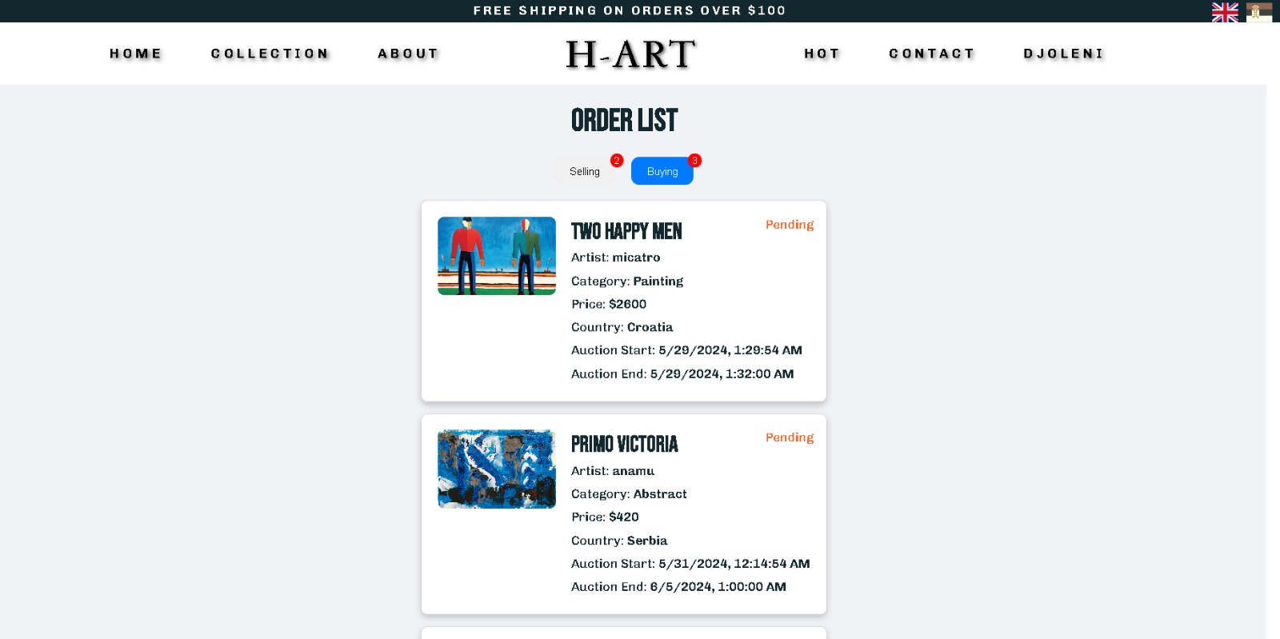

Aukcije mogu imati razlicite statuse u zavisnosti od toga u kom nivou obrade se nalaze. U Buying slucaju umetnina prolazi kroz 3 faze obrade : pending,shipping i delivered. U nastavku je prikaz prozora koji se dobija za sva tri slucajeva nakon klika na zeljenu aukciju iz order liste.

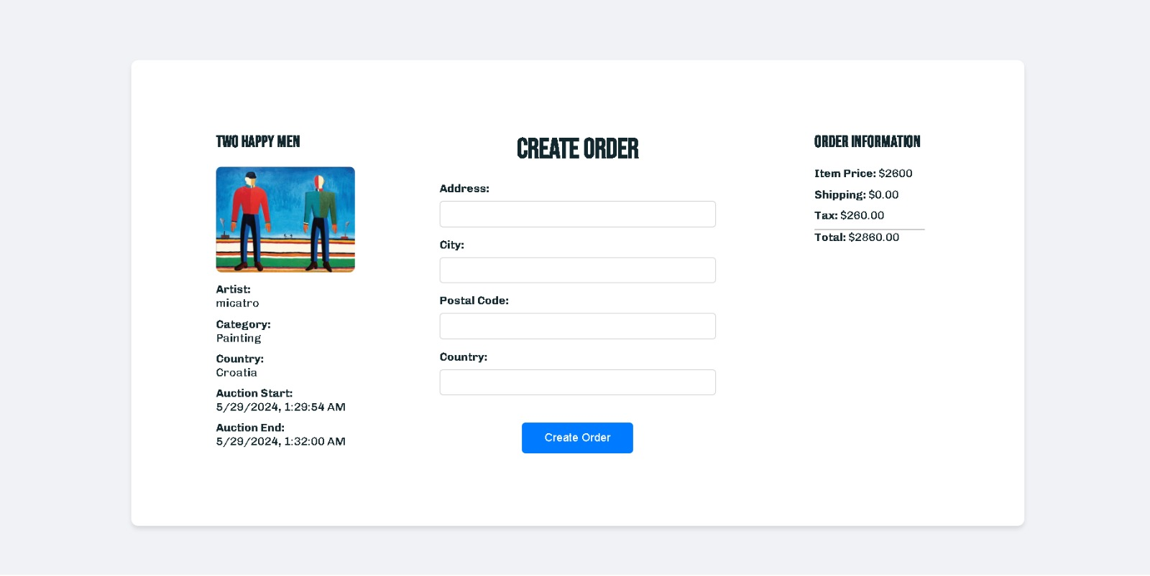

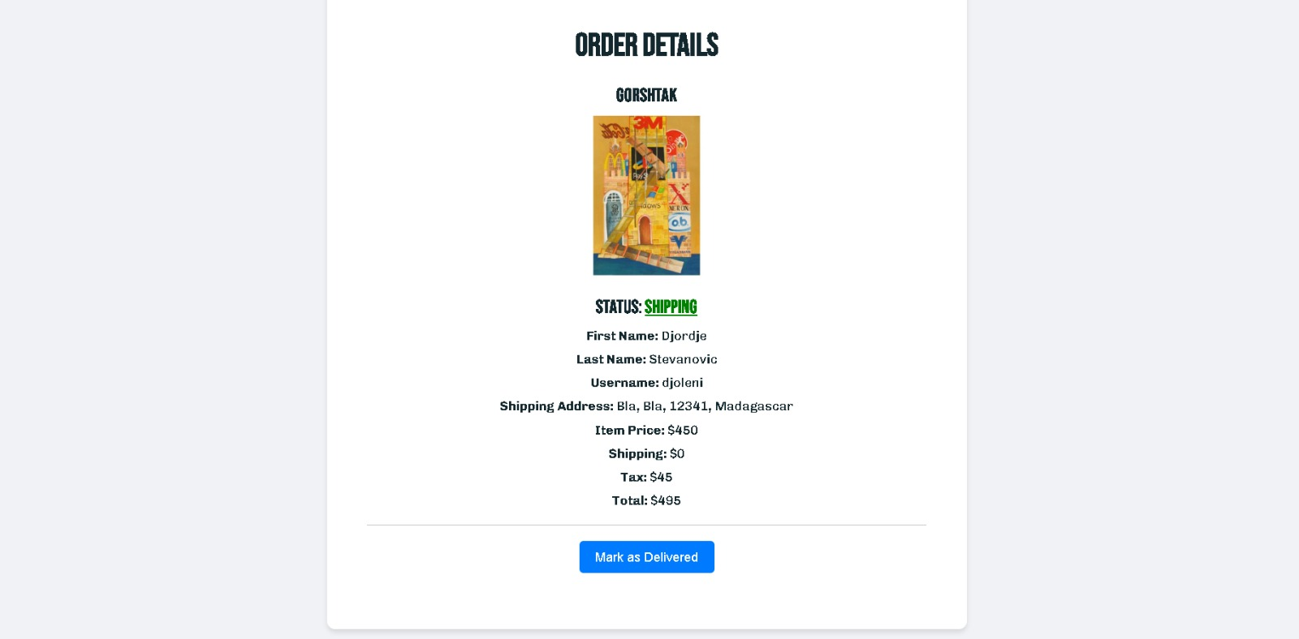

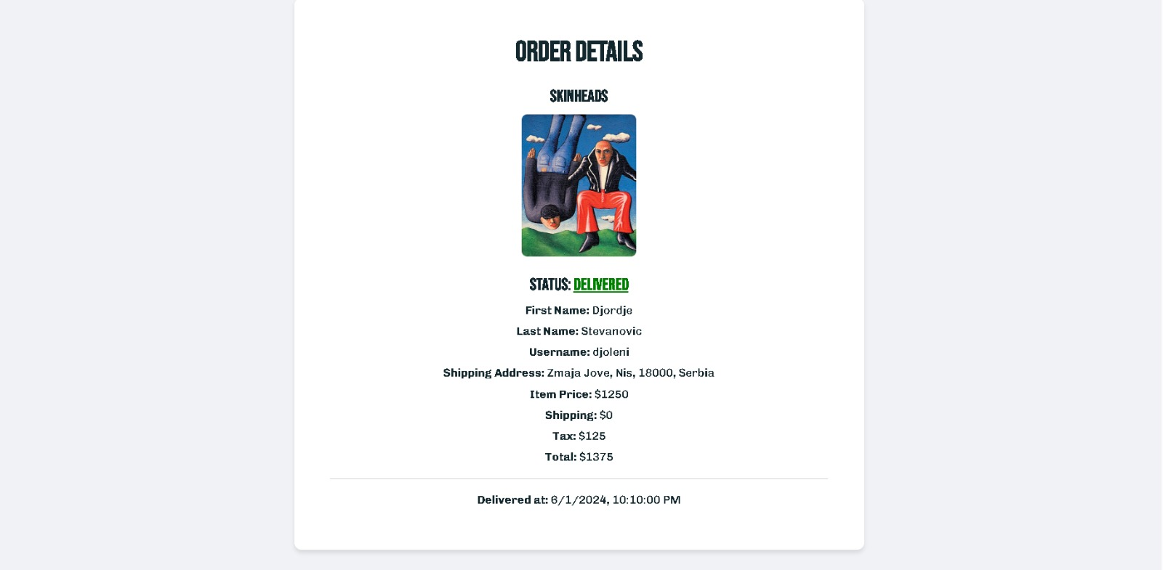

U Selling slucaju , korisnik dobija povratnu informaciju od kupca (status **delivered**) o tome da li je njegova umetnina dostavljena (kupac to oznacava klikom na ***Mark as Delivered***) i status **pending** ukoliko jos nije dobio sve informacije od kupca koje su potrebne za slanje umetnine. Prikaz prozora koje vidi korisnik se nalaze u nastavku.

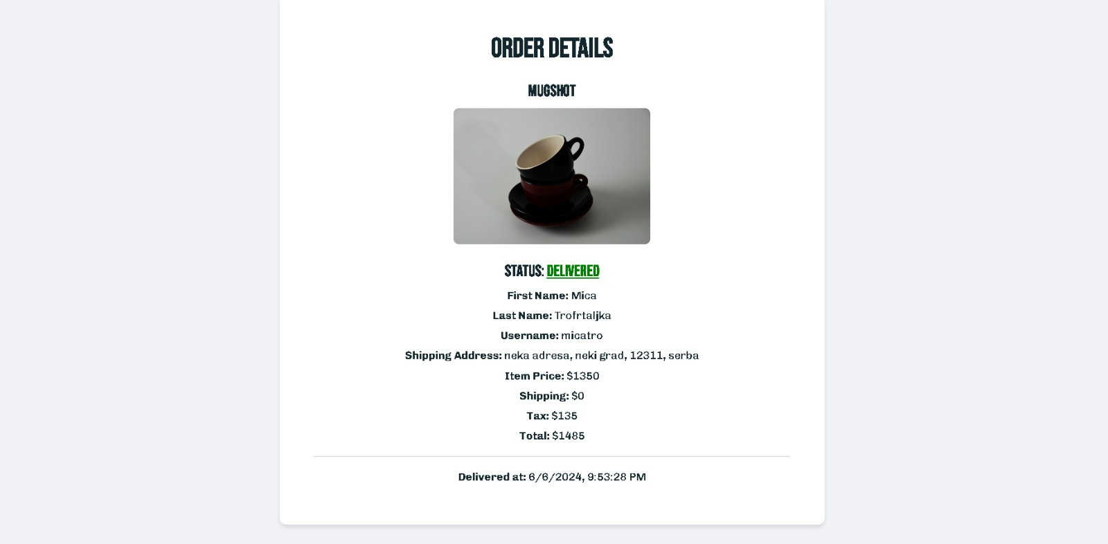

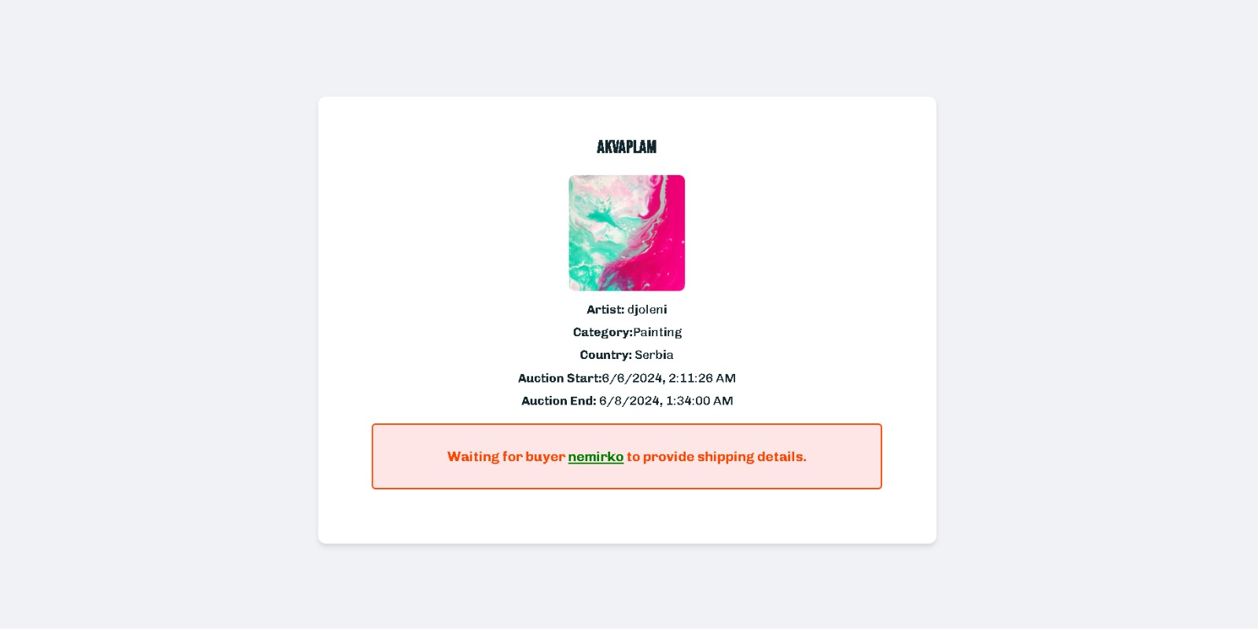

# Primer korisnickog profila

U nastavku se nalazi primer izgleda interfejsa jednog aktivnog korisnickog profila umetnika koji ima trenutno aktivnu aukciju,istoriju ranijih njegovih aukcija, aukciju u kojoj on ucestvuje kao bidder i istoriju ranije osvojenih aukcija. Takodje na kraju je dat prikaz informacija o jednoj aukciji koja je zavrsena.

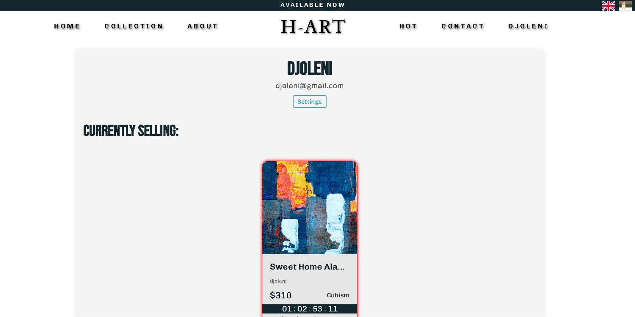

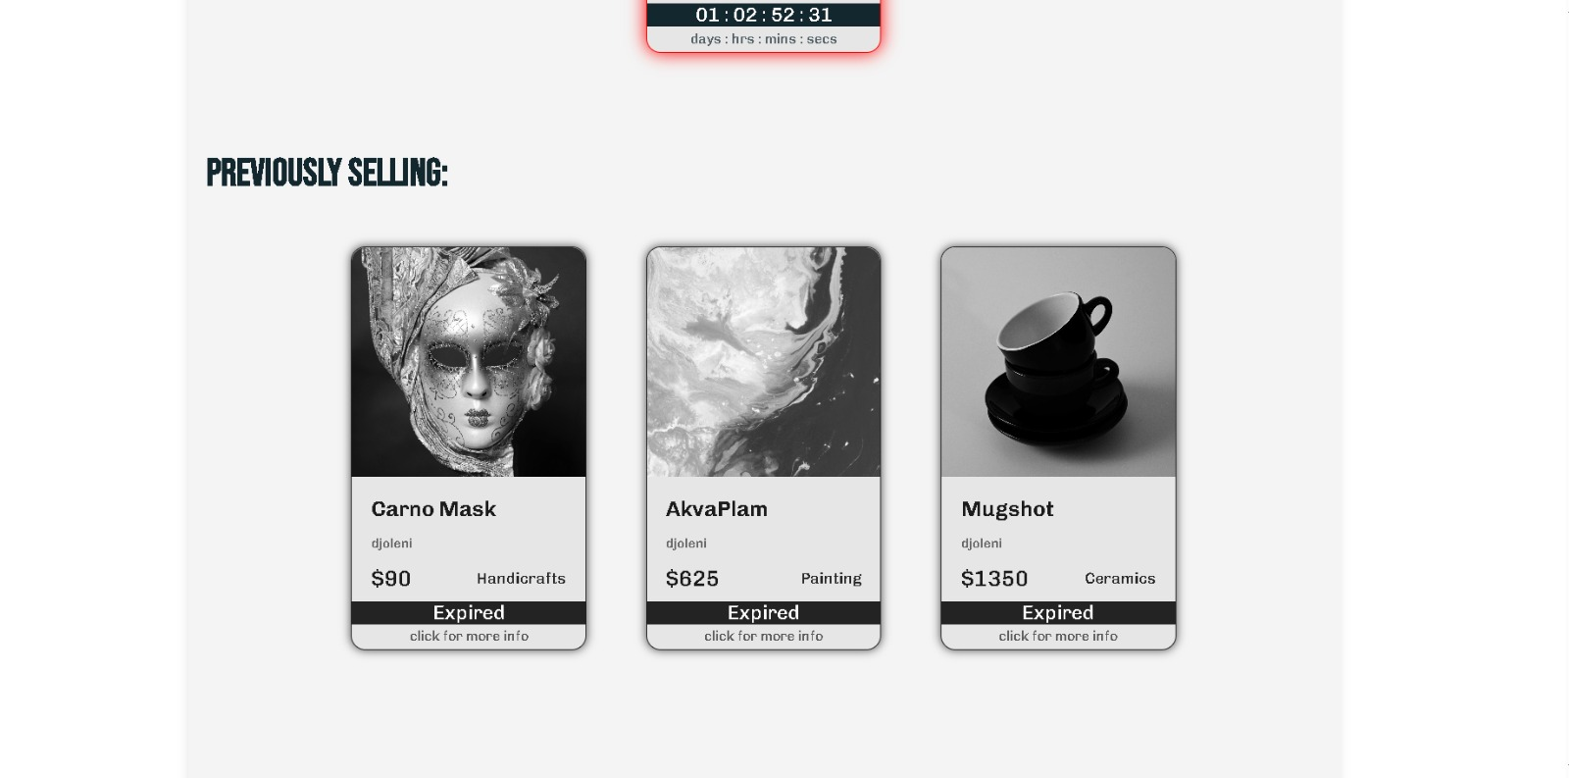

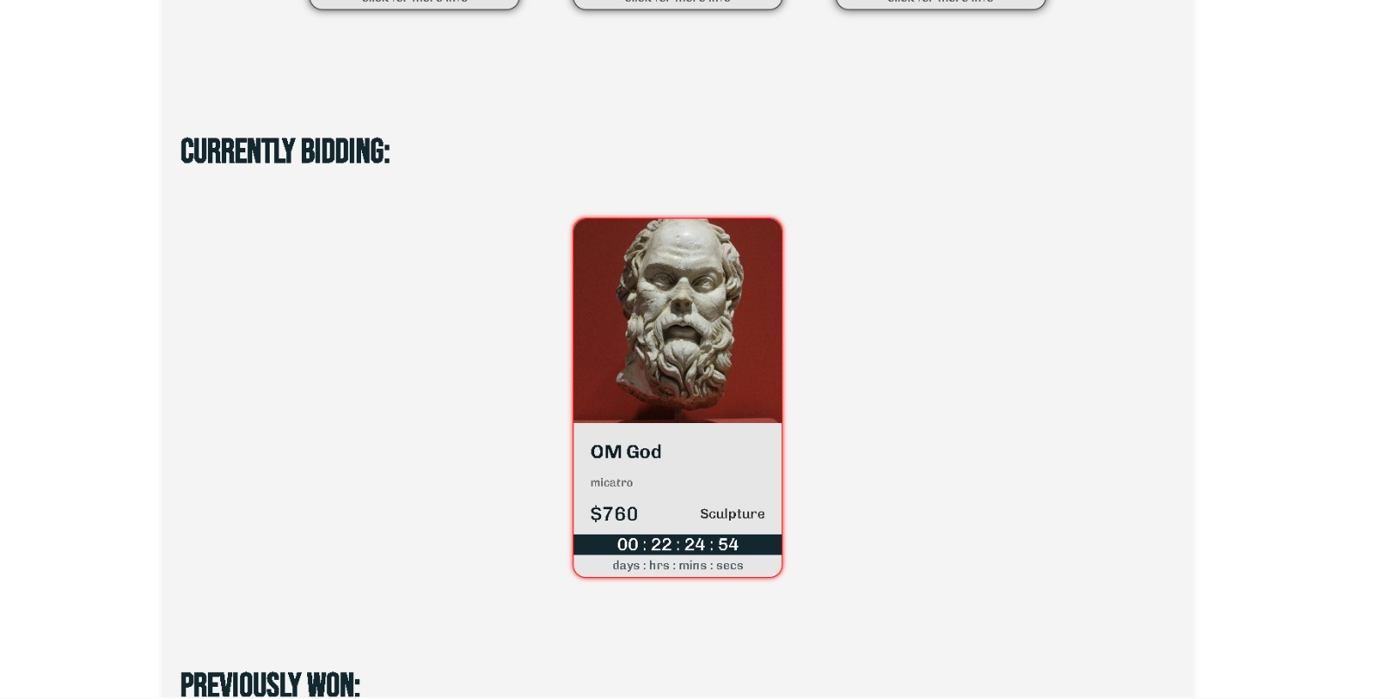

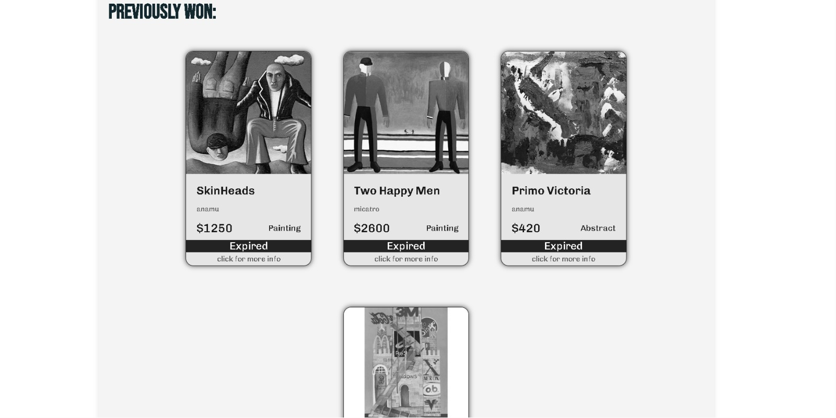

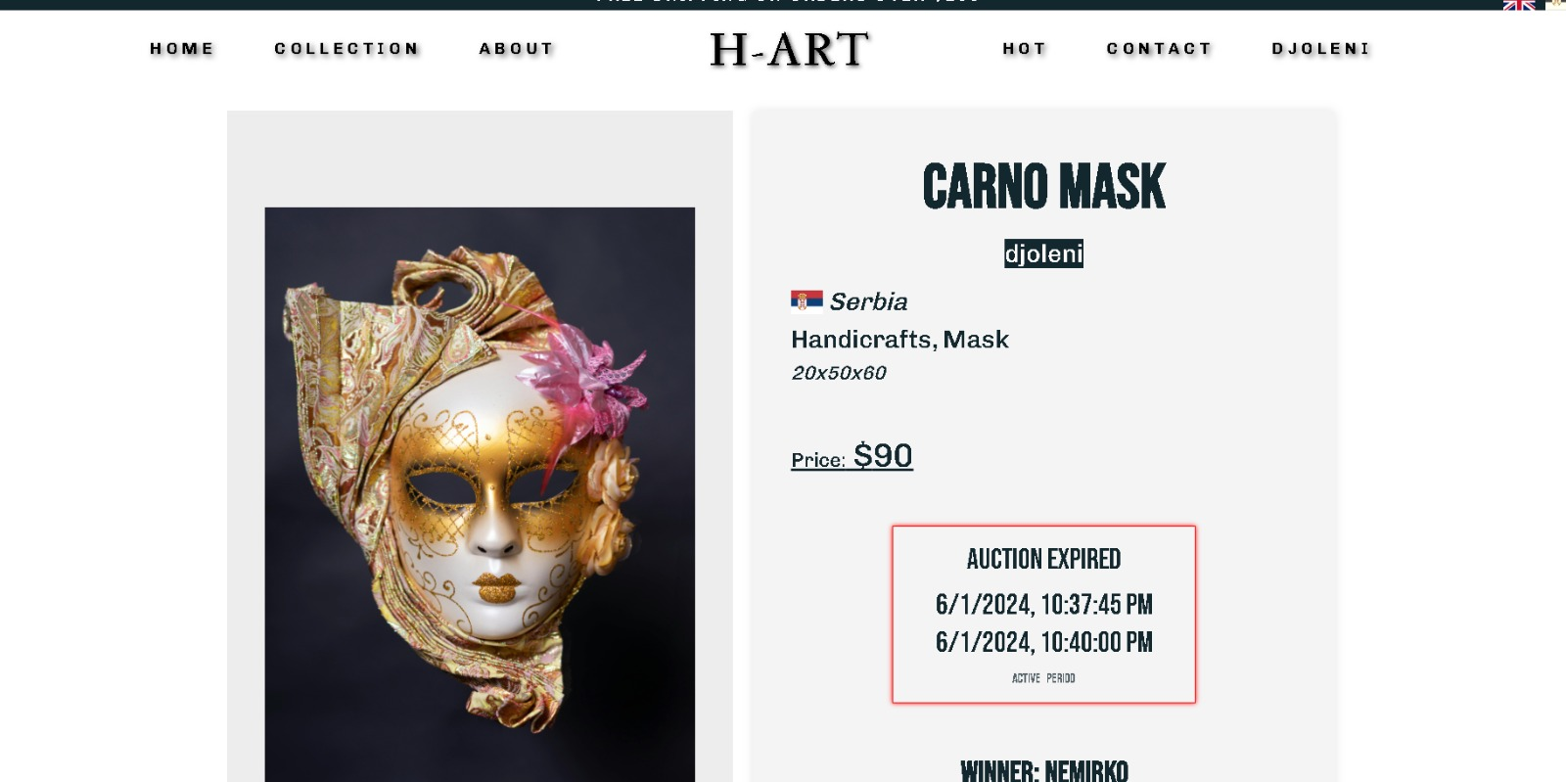

# Izbor jezika

H-Art vam daje mogucnost aplikacije na engleskom i na srpskom jeziku. Jezik se moze izabrati klikom na odgovarajucu zastavicu u gornjem desnom uglu. U nastavku je dat prikaz sekcije PODESAVANJA na srpskom jeziku.

